Cette fiche a pour objectifs de permettre à l’élève de se familiariser avec les additions de vecteurs dans un premier temps puis avec la construction d’un dynamique de 3 forces.

Pour les manipulations, prévoir par poste

1 plaque légère percée de plusieurs trous.

2 dynamomètres

plusieurs masses marquées

1 poulie

1 plan incliné

ficelle

1 plaque lourde

2 feuilles de papier format A3

1 balance

Objectifs :

- Connaître les conditions pour qu’un solide soumis à 3 forces soit en équilibre et donc vérifier son équilibre.
- Déterminer les caractéristiques d’une ou deux forces en construisant le dynamique.

- Citez les 3 conditions pour qu’un solide soumis à 2 forces soit en équilibre.
- les 2 forces doivent avoir la même intensité
- les 2 forces doivent avoir la même droite d’action
- les 2 forces doivent avoir des sens opposés.
Le solide ci –contre est – il en équilibre ? Justifier. Oui, car \s\up 7(\d (₂
- les 2 forces doivent ont la même intensité \s\up 7(\d (
- les 2 forces doivent ont la même droite d’action
- les 2 forces doivent ont des sens opposés.

- On représente une force par un vecteur.

- Pour additionner 2 vecteurs, il suffit de les placer « bout à bout ».

Exemple : additionner les vecteurs \s\up 7(\d (₁ et \s\up 7(\d (₂ de la figure 1. Que remarquez - vous ?
Dans le cas présent, la force résultante est nulle.

ACTIVITE 1 : dynamique de forces d’un solide.

Définition : Représenter le dynamique de forces d’un solide, c’est additionner tous les vecteurs forces
auxquelles le solide est soumis pour trouver la force résultante.

Exemple : Un traîneau est tiré par 2 chiens :
- Le chien A tire le traîneau avec une force \s\up 7(\d (₁ de 200 N.
- Le chien B tire le traîneau avec une force \s\up 7(\d (₂ de 250 N.

- Représenter en rouge et vert ces 2 forces sur le schéma ci–dessous. ( 1 cm → 50 N )
- En additionnant les 2 vecteurs à partir du point O, déterminer graphiquement l’intensité de la force résultante de l’action des 2 chiens que vous dessinerez en bleu.
- Indiquez en pointillés la direction et le sens pris par le traîneau.
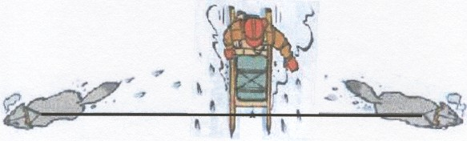
- Mêmes questions pour les cas n°2 et 3.
???
₂
₁

Cas n°1 :

A M B
+
O
Le chien B tirant plus fort que le chien A, le traîneau va aller vers la droite comme l’indique la force résultante en bleu sur le dessin.
Cette résultante a pour intensité 50 N puisque le vecteur mesure 1 cm.

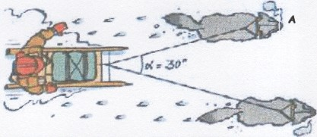
Cas n°2 :

B
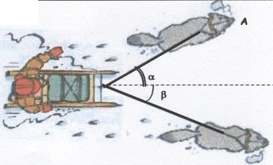
Le chien B tirant plus fort que le chien A, le traîneau va aller vers la droite comme l’indique la force résultante en bleu sur le dessin. On voit que F_{R} = 8,7 x 50 ⇒

Cas n°3 :

B

On remarque que le traîneau va en ligne droite malgré le fait que le chien B tire plus fort. En fait les angles α et β n’étant pas les mêmes, l’angle α va compenser l’écart entre les forces de traction des 2 chiens.
Que peut – on dire des intensités des forces \s\up 7(\d (₁ et \s\up 7(\d (₂ si les angles α et β sont égaux et que la traîneau va en ligne droite ?
Les intensités de ces 2 forces \s\up 7(\d (₁ et \s\up 7(\d (₂ sont forcément identiques.

Nous avons construit ici des dynamiques de 2 forces, voyons le cas où le solide est soumis à 3 forces.
Il suffira de mettre les 3 vecteurs bout à bout.

Exemple : Le traîneau est cette fois-ci tiré par trois chiens.
- Les chiens A, B et C tirent le traîneau avec une force F₁ = F₂ = F₃ = 200 N.
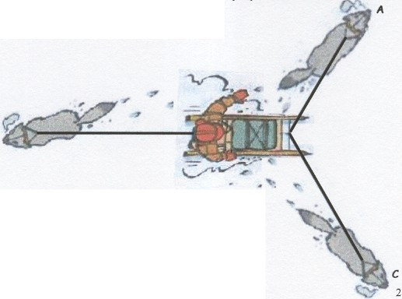
- Les angles α, β et γ font chacun 120°.
M
???
₁
₂
₃

- Représenter en rouge chacune des 3 forces sur le schéma ci–dessous. (1 cm → 50 N)
- En additionnant les 3 vecteurs à partir du point O, déterminer graphiquement l’intensité de la force résultante de l’action des 3 chiens.
- Indiquez en pointillés la direction et le sens pris par le traîneau.
₃
₂
₁

O
⁺
Conclusion :
Le traîneau ne va pas bouger puisque la force résultante est nulle comme l’indique le dynamique.
Les 3 forces vont se compenser parce que les 3 angles sont égaux.

Exercice : 1. Construisez, à partir des points O, le dynamique de forces des solides dans les cas suivants. Méthode : utilisez compas ou équerre ou rapporteur.
Indiquez en vert la force résultante dans chaque cas. Quelle est son intensité ?

Qu’indique cette force résultante ? ( 1 cm → 100 N )

Cette force indique le sens et la direction que va prendre l’objet sou l’effet des 3 forces.

1)
\s\up 7(\d (₁ \s\up 7(\d (₂ \s\up 7(\d (_{R} + O

\s\up 7(\d (₃

Ici la force résultante vaut F_{R} = 1,8 x 100 ⇒
2) \s\up 7(\d (₁

\s\up 7(\d (₂ + \s\up 7(\d (_{R}
O
\s\up 7(\d (₃

Ici la force résultante vaut F_{R} = 5 x 100 ⇒

3)
\s\up 7(\d (₁

\s\up 7(\d (₂
+ O

\s\up 7(\d (₃

Ici la force résultante est nulle car le dynamique est fermé. L’objet ne bougera pas

4)
\s\up 7(\d (₁

O +
\s\up 7(\d (₃ \s\up 7(\d (₂

Ici la force résultante est nulle car le dynamique est fermé. L’objet ne bougera pas

ACTIVITE 2 : Solide soumis à 3 forces.

- Montage : réaliser l’équilibre comme indiqué sur le schéma ci – dessous.

C +
B +
+ A

Plaque légère en carton.

masse de 150 Grammes

- Observations :

Indiquez le nombre et le nom des actions exercées sur la plaque.
- action de la masse de 150 grammes sur la plaque au point C
- action du dynamomètre de gauche sur la plaque au point A
- action du dynamomètre de droite sur la plaque au point B
Calculer l’intensité de l’action exercée par la masse. ( g = 10 N/KG )
P = m x g ⇒ P = 0,15 x 10 ⇒ P = 1,5 N

- Manipulation :

3.1. Placer une feuille de papier sur le tableau magnétique sous votre montage et relever :
- les points A,B et C d’application.
- les droites d’action. ( Elles sont données par les directions des ficelles)
- les intensités de chacune des actions.
3.2. Enlever la feuille de papier et sur celle – ci :
- représenter les 3 actions.
- prolonger les 3 droites d’action. Que constatez – vous ?
⇒ Les 3 droites d’action se coupent en un seul point.
⇒ Les droites d’action de ces 3 forces sont dans un même plan.
3.3. À partir du point O construire le dynamique des 3 actions. Que remarquez – vous ?
La figure obtenue est un triangle.
⇒ Le dynamique de ces 3 forces est fermé.

Conclusion : ( à retenir )

Si un solide soumis à 3 actions mécaniques est en équilibre :

- Les droites d’action sont dans un même plan
- Les droites d’action sont sécantes en un même point. (concourantes)
- Le dynamique de forces est fermé. (c’est un triangle)

ACTIVITE 3 : 2 exemples d’application.

La plaque lourde : 1. Réaliser le montage suivant pour avoir un équilibre.
2. Mettre une feuille de papier sous la plaque.
3. Relever les droites d’action, les points d’application et les intensités.
4. Construire sur la feuille les actions \s\up 7(\d (₁ et \s\up 7(\d (₂.
( 1cm → à définir avec les élèves)
5. Construire le dynamique.

Le dynamique est – il fermé ? Est - ce normal ? Que peut – on en conclure ?
On remarque après avoir tracé 2 forces que le dynamique n’est pas fermé. Ce n’est pas normal car la plaque lourde est en équilibre.
⇒ il manque une force pour fermer le dynamique.
Quelles doivent – être les caractéristiques de \s\up 7(\d (₃ pour que le dynamique soit fermé ?
- direction verticale,
- sens vers le bas,
- Intensité telle que le dynamique soit fermé.
Quel est le nom de la force \s\up 7(\d (₃ ? Comment connaître précisément son intensité ?
La force manquante se nomme le poids. Pour mesurer ce poids on peut soit :
- suspendre la plaque lourde à un dynamomètre et relever la valeur indiquée en Newton
- placer la plaque lourde sur une balance, mesurer la masse et calculer le poids avec la formule P = m x g

Le plan incliné : il s’agit d’un cylindre pouvant se déplacer sans frottement sur une pente. O+
_{F/C}
_{P/C}
G+

M₂
x B
45°
+A
1. Déterminer la masse du cylindre. M₁ = 130 g.
2. Réaliser l’équilibre du cylindre avec des charges. M₂ = 90 g
3. Faire le bilan des actions s’exerçant sur le cylindre.
- action de la ficelle accrochée en A, (\s\up 7(\d (_{F/C})
- poids du cylindre appliqué au point G,
- action du support en B. (\s\up 7(\d (_{P/C})

Le cylindre étant en équilibre, que peut – on dire du dynamique de forces ?
Normalement le dynamique doit être fermé. On voit que la 3° force (en rouge) est perpendiculaire à F_{F/C} et donc perpendiculaire au support. De plus la valeur de cette 3° force est égale à la valeur de F_{F/C}.
Ceci était prévisible d’après l’angle d’inclinaison du support qui est de 45°.
Compléter les deux premières lignes du tableau de caractéristiques puis en traçant le dynamique de forces, déterminez les caractéristiques de la troisième force.
Action |  | Point d’application | Droite d’action | Sens | Intensité
\s\up 7(\d ( | Poids du cylindre | G |  |  | P = 0,13 x 10  P = 1,3 N
\s\up 7(\d (_{F/C} | action de la ficelle | A |  |  | F_{F/C} = 0,09 x 10  F_{F/C} = 0,9 N
\s\up 7(\d (_{P/C} | Action du support | B |  |  | F_{F/C} = 0,09 x 10  F_{F/C} = 0,9 N
Que va t-il se passer si on relève le côté gauche du plan incliné ?
En relevant le côté gauche du plan incliné, l’action de la ficelle sur le cylindre va l’emporter sur l’action du support sur le cylindre et la masse va entraîner le cylindre vers la droite.

